Colegio República Argentina
O’Carrol # 850- Fono 72- 2230332
Rancagua

TAREA DE EDUCACIÓN FÍSICA 2° BÁSICO SEMANA 10 DESDE 1 AL 5 DE JUNIO
Profesora Ana Cabrera Becerra
Nombre:
Curso: 2° A – B – C- D Fecha: 1 al 5 de junio
OA: Desarrollo de habilidades mortices básicas Como locomoción desplazamientos coordinación y equilibrio.
OA: Practicar hábitos de alimentación saludable.
ana.cabrera@colegio-republicaargentina.cl

Lee atentamente el siguiente texto, y luego responde las preguntas planteadas.

Guía alimentaria
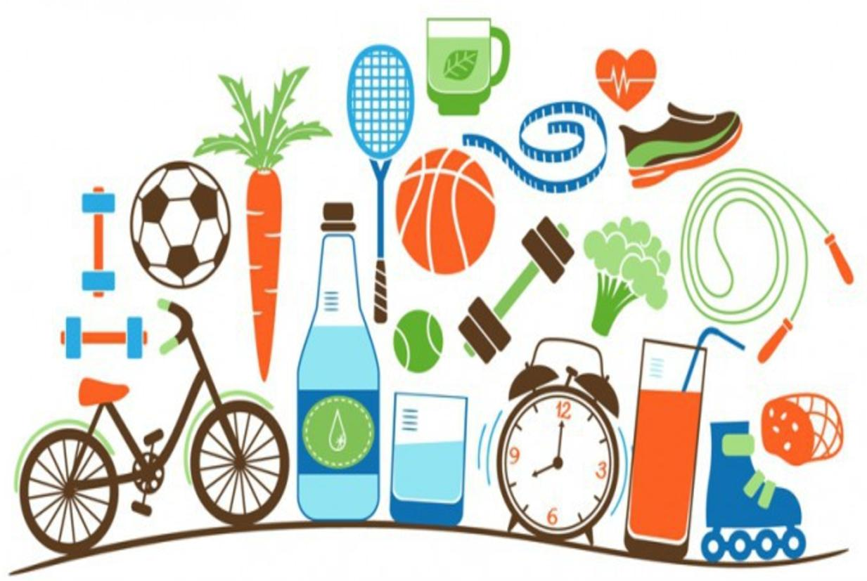
- Para tener un peso saludable, come sano y realiza actividad física diariamente.

- Pasa menos tiempo frente al computador o la televisión y camina a paso rápido, mínimo 30 minutos al día.
3- Saca el salero de la mesa y come con poca sal, porque ésta contribuye a elevar los niveles de la presión arterial. Úsala con moderación en la cocina y prueba los alimentos antes de salarlos en la mesa. Prefiere consumir aquellos con baja cantidad de sal.
4- Si quieres tener un peso saludable, evita el azúcar, dulces, bebidas y jugos azucarados.
5- Come verduras y frutas frescas de distintos colores cada a día, idealmente tres porciones de frutas y dos porciones grandes de verduras diariamente.
6- Para fortalecer tus huesos, consume tres veces en el día lácteos bajos en grasas y azúcar.
7- Para mantenerte hidratado, toma entre seis y ocho vasos de agua al día.
Motívate a seguir estos simples consejos, ya que son de gran ayuda para mejorar la calidad de vida de todos.

Marque con una cruz la letra de la alternativa correcta

- ¿ Cuál delas siguientes actividades te ayudarán a mantener un peso saludable?  - Evitar alimentos azucarados y la sal.  - Hacer más actividad física y estar menos tiempo frente al televisor y el computador.  - A y C son correctas. | - ¿Cuál de las siguientes alternativas es correcta?  - Sólo debemos consumir frutas y verduras para controlar el peso  - Beber agua es necesario para mantenernos hidratados.  - Los lácteos no son fundamentales en nuestra dieta.
- El propósito de esta guía alimentaria es:
- Orientar al lector para mejorar nuestra calidad de vida
- Enseñar al lector sobre la importancia de los alimentos bajos en calorías y grasas
- Entregar al lector una pauta para bajar de peso de manera rápida.

4.Luego de haber leído el texto, piensa en los consejos que acabas de conocer y luego dibuja el que más te llamó la atención y al cual te comprometes a cumplir.

Solucionario
1C, 2 B, 3A

